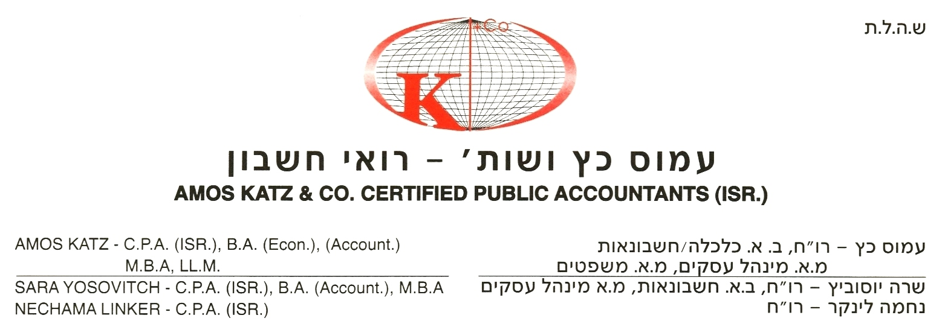

הנדון: תיקון מספר 42 לחוק מס ערך מוסף והוראת שעה

ביום 21.3.2012 התקבל בכנסת בקריאה שניה ושלישית חוק מס ערך מוסף (תיקון מספר 42 והוראת שעה), התשע"ב-2012, (להלן: "התיקון") לפיו, במטרה להקל עם עוסקים קטנים ולהחמיר עם עוסקים המעלימים דיווח על עסקאות, בוצעו מספר תיקונים לחוק מס ערך מוסף. להלן, עיקרי התיקון:

1. מועד הוצאת חשבונית: סעיף 46 לחוק מע"מ טרם התיקון קבע כי חשבונית תוצא תוך ארבעה עשר יום ממועד החיוב במס, אולם במקרים שבהם חל סעיף 29 תוצא החשבונית לגבי הסכום ששולם כאמור באותו סעיף לא יאוחר משבעה ימים ממועד קבלתו.
סעיף 46 תוקן כך שהמועד להוצאת חשבונית יהיה תמיד תוך ארבעה עשר יום ממועד החיוב במס, בין אם מועד החיוב הוא על בסיס מצטבר ובין אם על בסיס מזומן ובלא תלות במחזור העוסק או בתוספת הספציפית שחלה עליו לפי הוראות ניהול ספרים.

2. מועד החיוב במס בעסקאות שירות שמחירן הושפע מיחסים מיוחדים, או שלא נקבע להן מחיר או שתמורתן כולה או מקצתה איננה בכסף יהיה על בסיס מצטבר (עם מתן השירות). בהקשר זה, ראוי לציין כי ביום 6.6.2011 התקבל בכנסת חוק מס ערך מוסף (תיקון מספר 41), התשע"א-2011 (להלן: "תיקון 41") לפיו נקבע כי עסקאות של עוסקים שמחזור עסקאותיהם אינו עולה על 15 מיליון ₪ בשנה וחלה עליהם החובה לנהל פנקסי חשבונות על פי תוספת י"א להוראות מס הכנסה (ניהול פנקסי חשבונות), התשל"ג-1973, יחול החיוב במס לגביהם עם קבלת התמורה, ועל הסכום שנתקבל.

בתיקון הנוכחי נקבע כי מועד החיוב במס על בסיס מצטבר (אף ביחס לעסקאות של עוסקים שחל לגביהם תיקון 41) יחול גם בעסקאות שירות שמחירן הושפע מיחסים מיוחדים בין הצדדים, או שלא נקבע להן מחיר או שתמורתן כולה או מקצתה איננה בכסף.

3. דרישת חשבונית מס מהמוכר: סעיף 47(א) לחוק מע"מ קובע כי עוסק מורשה רשאי להוציא לגבי עסקה חייבת במס חשבונית מס במקום חשבונית עסקה, וחייב הוא לעשות כן לפי דרישת הקונה. בתיקון הוסף סעיף קטן (א1) הקובע כי על אף האמור בסעיף קטן (א), הקונה לא ידרוש חשבונית מס כאמור, קודם לתשלום התמורה או חלקה, לפי העניין, אם המועד לחיוב במס בשל העסקה חל עם קבלת התמורה ועל הסכום שנתקבל. דהיינו, חל איסור על הקונה לדרוש חשבונית מס טרם התשלום בעסקאות שהמועד לחיוב במס בגינם הוא על בסיס מזומן.

4. הוראת שעה לדיווח על בסיס מזומן ע"י יצרנים קטנים – הוספת סעיף 29(1ב) לחוק: עוסקים שחלה עליהם תוספת א' להוראות מס הכנסה (ניהול פנקסי חשבונות), התשל"ג-1973 ומתקיים בהם האמור בסעיף 2(ד) לאותה תוספת (יצרנים שמחזור עסקאותיהם אינו עולה על 1,950,000 ₪ ובעסקם לא יותר מ-6 מועסקים) יחול החיוב במס לגביהם, בעסקאות מכר של נכס, עם קבלת התמורה ועל הסכום שנתקבל. הוראה זו חלה על עסקה של מכר של נכס כאמור אשר נמסר לקונה בשנה שמיום תחילת התיקון, קרי מיום פרסום התיקון ברשומות (טרם פורסם). לשר האוצר, באישור ועדת הכספים של הכנסת, ניתנה סמכות להאריך תוקפה של הוראה זו גם לתקופות נוספות.

5. תיקון סעיף 116 לחוק (הארכת המועד לניכוי מס תשומות): סעיף 116 לחוק מתיר למנהל להאריך כל מועד שנקבע בחוק או בתקנות ואילו סעיף 116(א1) לחוק קובע (טרם התיקון) כי רשאי המנהל להאריך את המועד לניכוי מס תשומות הקבוע בסעיף 38(א) לחוק לתקופה שלא תעלה על שמונה עשר חודשים מהמועד המקורי, ואולם אם הוכח להנחת דעתו של המנהל כי אי ניכוי מס התשומות במועד המקורי לא נבע מרשלנות של העוסק רשאי הוא, מטעמים מיוחדים שירשמו, להאריך את המועד לניכוי מס תשומות לתקופה שלא תעלה על חמש שנים מהמועד המקורי. התיקון לחוק מבטל את סעיף 116(א1) לחוק ומתקן את סעיף 116 לחוק כך שיחול אף על הארכת המועד לניכוי מס תשומות ובלבד שלא יאריך את המועד לתקופה העולה על חמש שנים. למעשה, התיקון מבטל את דרישת הוכחת אי הרשלנות של העוסק.

6. דחית התחולה של מספור החשבוניות על ידי רשות המיסים (סעיף 47) – נדחה עד ל-1.1.2017: תאריך התחולה של ההוראה המחייבת את כלל העוסקים המורשים למספר את החשבוניות במספרים שיוקצו על ידי רשות המסים נדחה עד ל-1.1.2017, אולם, שר האוצר מוסמך לדחות מועד התחולה האמור לעוד שלוש שנים או להקדים אותו, אך לא לפני ה-1.1.2014.

7. החמרת סנקציות – סעיף 95(א1): במטרה להילחם בהעלמת עסקאות, התיקון מאפשר למנהל להטיל קנס בשיעור 30% מסך התשומות שלא נוכו במועד, במקרה שבו חייב במס שהוא עוסק לא ניהל פנקסי חשבונות או רשומות כדין, ובכלל זה לא רשם חשבוניות מס, רשימוני יבוא או מסמכים אחרים שהמנהל אישר לעניין זה, שהוצאו לו כדין ושהיה זכאי לנכות על פיהם מס תשומות לפי סעיף 38(א), או ניהל פנקסי חשבונות או רשומות בסטייה מהותית מהוראות חוק מע"מ או התקנות.

8. הוספת עבירה פלילית בשל הכנסת או הוצאת טובין בניגוד להוראות לפי סעיף 129א, שעניינו פיקוח על הכנסת טובין והוצאתם מהאזור ומשטחי עזה ויריחו. הסעיף הוסף במטרה לייעל את אכיפתו של סעיף 129א לחוק.

9. מועד התחילה של התיקון: מאחר שלא נקבע מועד תחילה ספציפי לתיקון, מועד התחילה הינו מיום הפרסום של התיקון ברשומות (טרם פורסם).

בכבוד רב,

עמוס כץ ושות'
רואי חשבון

